Занятие по математике в старше—подготовительной коррекционной группы «Математический калейдоскоп»
Задачи:
Образовательные:
- Упражнять в умении решать математические задачи с формулировкой «на больше», «на меньше» и записывать их решение;
- Продолжать формирование способностей выделять условие и вопрос;
- Закреплять знания о ряде чисел, о предыдущем и последующем;
- Упражнять в сравнении чисел с использованием знаков «>», «<», «=».

Развивающие:
- Развитие сообразительности, внимательности, логического мышления и памяти;
- Развивать зрительное восприятие, ориентировку в пространстве.

Воспитательные:
- воспитывать интерес к математике;
- формировать умение решать все самостоятельно;
- формировать умение самоанализа и взаимопроверки.

Демонстрационный: калейдоскоп, экран, проектор, презентация «Картинки калейдоскопа», рисунок «Геометрическая головоломка».
Раздаточный: «Математический набор», счётные палочки, схемы «Сложи из палочек»,
Ход занятия:
— Ребята, сегодня в группе я нашла вот такой калейдоскоп. Рассмотрите его. Что в нем необычного? (На калейдоскопе нарисованы цифры и геометрические фигуры).
- Как вы думаете, это какой калейдоскоп? (Математический)
- Картинки в этом калейдоскопе непростые, а с математическими заданиями.
- Мы уже давно с вами занимаемся математикой. Хотите попробовать свои силы в решении математических заданий. (Да)
- Тогда начнем!
Воспитателей наводит калейдоскопе на экран, на экране появляется цифра 1, выложенная из цифр - первое задание - разминка.
1задание «Подумай и ответь». Дети стоят в кругу. Задание устное.
- Какое сейчас время года?
- Какой день недели сегодня?
- Какой был вчера?
- Сколько выходных дней? Назовите их.
- Какой день недели будет завтра?
- Какое число нужно прибавить к 8, чтобы получилось 9?
- Какое число меньше 4 на 1?
- Какое число больше 6 на 1?
- Назовите соседей числа 8; 4; 6
- Какое число идет за числом 5; 1; 7
- Какое число стоит перед 8; 6; 4

- Молодцы! Справились с первым заданием. Дети садятся на свои места.

На экране цифра 2, выложенная из знаков «>», «<», «=» – второе задание.

2 задание «Сравни числа и поставь знаки». Дети работают за столами.
5…6, 10…9, 8…9, 7…6, 2…3
После выполнения задания на экране появляется правильно выполненное 2 задание.
- Проверти себя, правильно ли вы справились с заданием?
- Молодцы! Следующее задание.
На экране цифра 3, выложенная из тюльпанов и яблок– третье задание.
3 задание «Реши задачи»
- Перед тем, как решить задачу давайте с вами вспомним, из каких частей состоит задача? (Условие, Вопрос, Решение, Ответ)
Один ребенок стоит у доски.
- Слушайте задачу: «В вазе стоят 4 тюльпана, а нарциссов на 1 больше. Сколько нарциссов стоят в вазе?»
- Что говорится в условии задачи?
- Что надо найти в задаче?
- Как будем решать задачу?
- Выложите с помощью карточек с цифрами и знаками решение задачи.
- Какой ответ у задачи?
-Проверьте с записью на доске.
- Следующая задача: «На столе лежало 5 яблок, а груш на 1 меньше. Сколько груш лежало на столе?
Обсуждение аналогично первой задачи.
- Мы выполнили третье задание.
На экране изображение человечка с гантелями – физкульминутка.
- А сейчас физкультминутка.
Физминутка
«Ты давай-ка, не ленись!»
Руки вверх и руки вниз
Ты давай-ка не ленись!
Взмахи делай четче, резче,
Тренируй получше плечи.
Корпус вправо, корпус влево
– Надо спинку нам размять.
Повороты будем делать
И руками помогать.
На одной ноге стою,
А другую подогну,
А теперь попеременно
Буду поднимать колени.
Отдохнули, посвежели
И на место снова сели.

На экране цифра 4 из геометрических фигур – четвертое задание.
На доске рисунок для 4 задания.
4 задание. «Сколько треугольников и четырехугольников вы видите на рисунке»
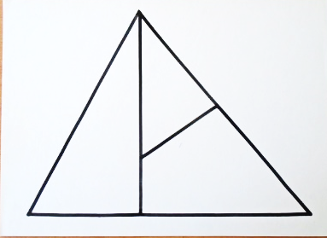
Выслушиваются все ответы детей. Вызываются дети для показа на доске.
- Молодцы выполнили задание. Мы нашли все фигуры.
На экране появляется цифра 5 из счетных палочек – 5 задание.
5 задание «Сложи из палочек по схеме»
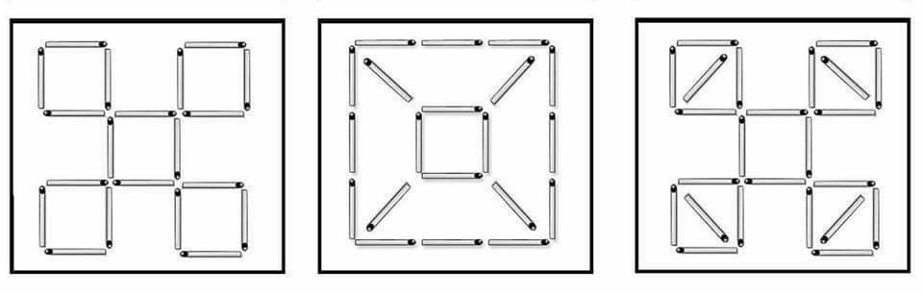
Дети работают каждый по своей схеме с различной степенью сложности.
После того, как дети выполнили задание, воспитатель предлагает поменяться местами и проверить правильность выполнения задания.
На экране появляется картинка салюта.
- Ребята, посмотрите на экране салют – это значит, что мы выполнили все задания и наше занятие подошло к концу.
-Давайте вспомним какие задания мы выполнили. Какие из заданий были самыми сложными, а какие вы решили очень быстро?
Воспитатель отмечает успехи детей, обращает внимание на то, что еще не очень хорошо получается. Благодарит всех за работу.

